**附件2**

**个人学习成果存储操作指南**

用户可以在学习账户中登记、存储所持有的职业技能等级证书、学历证书等各类学习成果信息，实现学习成果积累以及一站式查询。

第一步，打开职业教育国家学分银行网站www.ncb.edu.cn，登录进入个人学习账户。点击右上方服务入口的“登记学习成果”按钮。

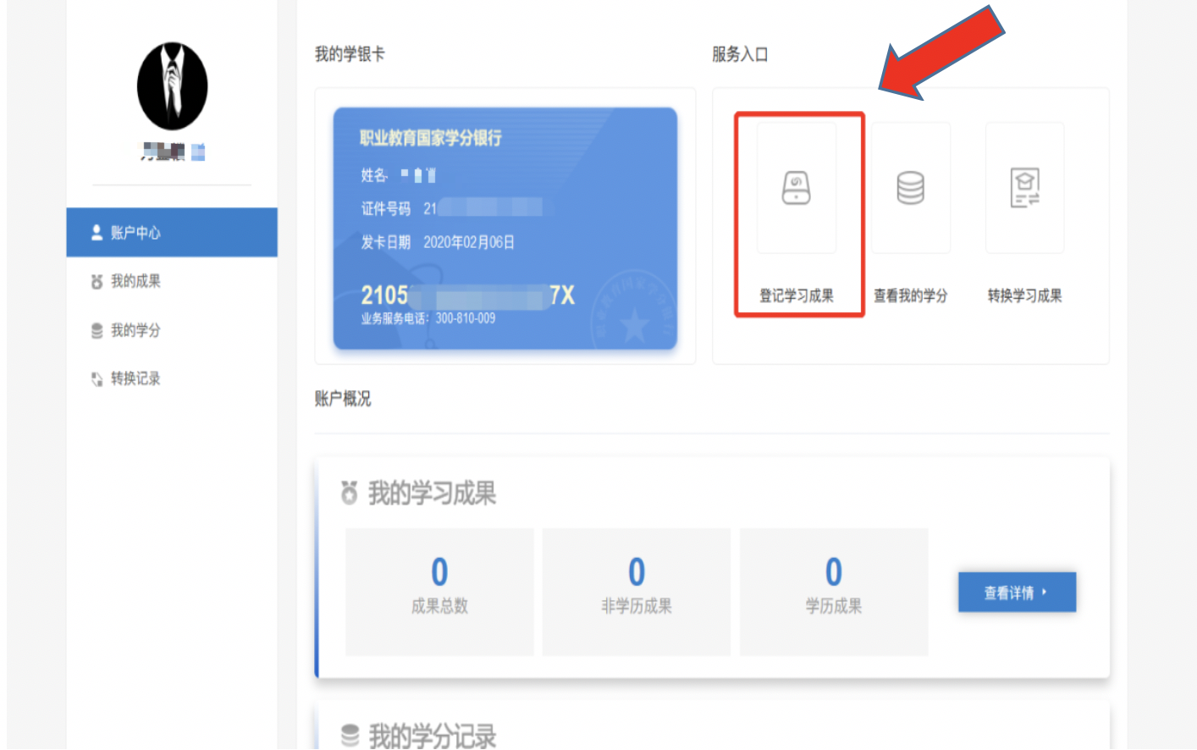

图1 学习成果登记入口

第二步，选择要登记的学习成果类型。按照所要登记的学习成果类型，选择“学历学习成果”或“非学历学习成果”。我们以职业技能等级证书为例，如果想存储职业技能等级证书，选择 “非学历学习成果”后，点击“确认选择，进入下一步”。

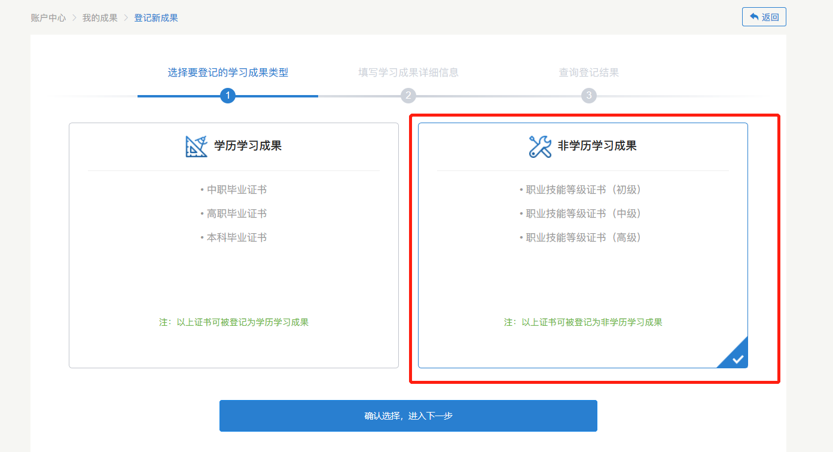

图2 选择学习成果类型页面

第三步，填写学习成果详细信息。学员可通过方式一，直接从职业技能等级证书平台一键获取已获得的相关成果。选择“方式一”，点击“立即获取”。

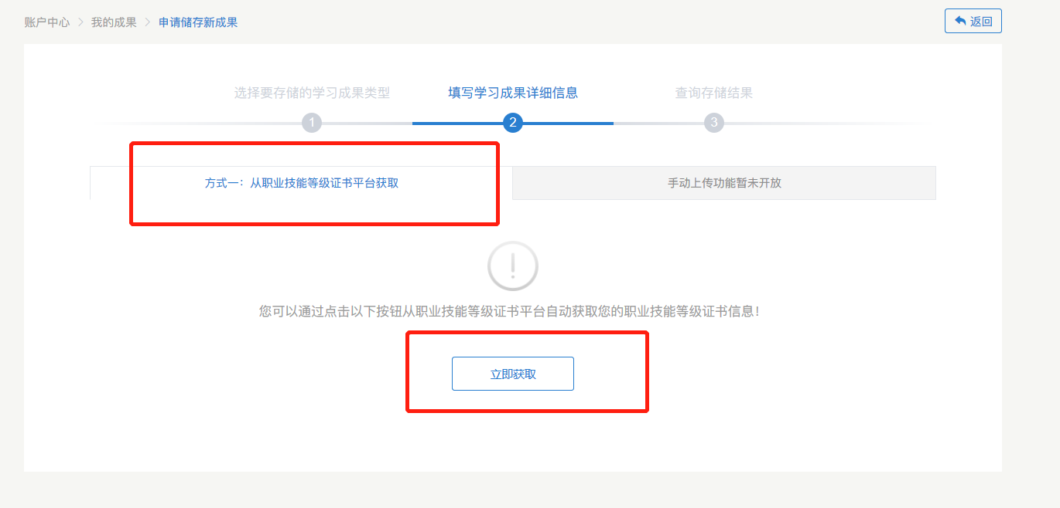

图3 填写学习成果信息页面

第四步，平台将自动获取该学员名下的职业技能等级证书信息，在列表中选择需存储的学习成果信息后，点击右下角“确认选择，提交存储申请”，即可完成。

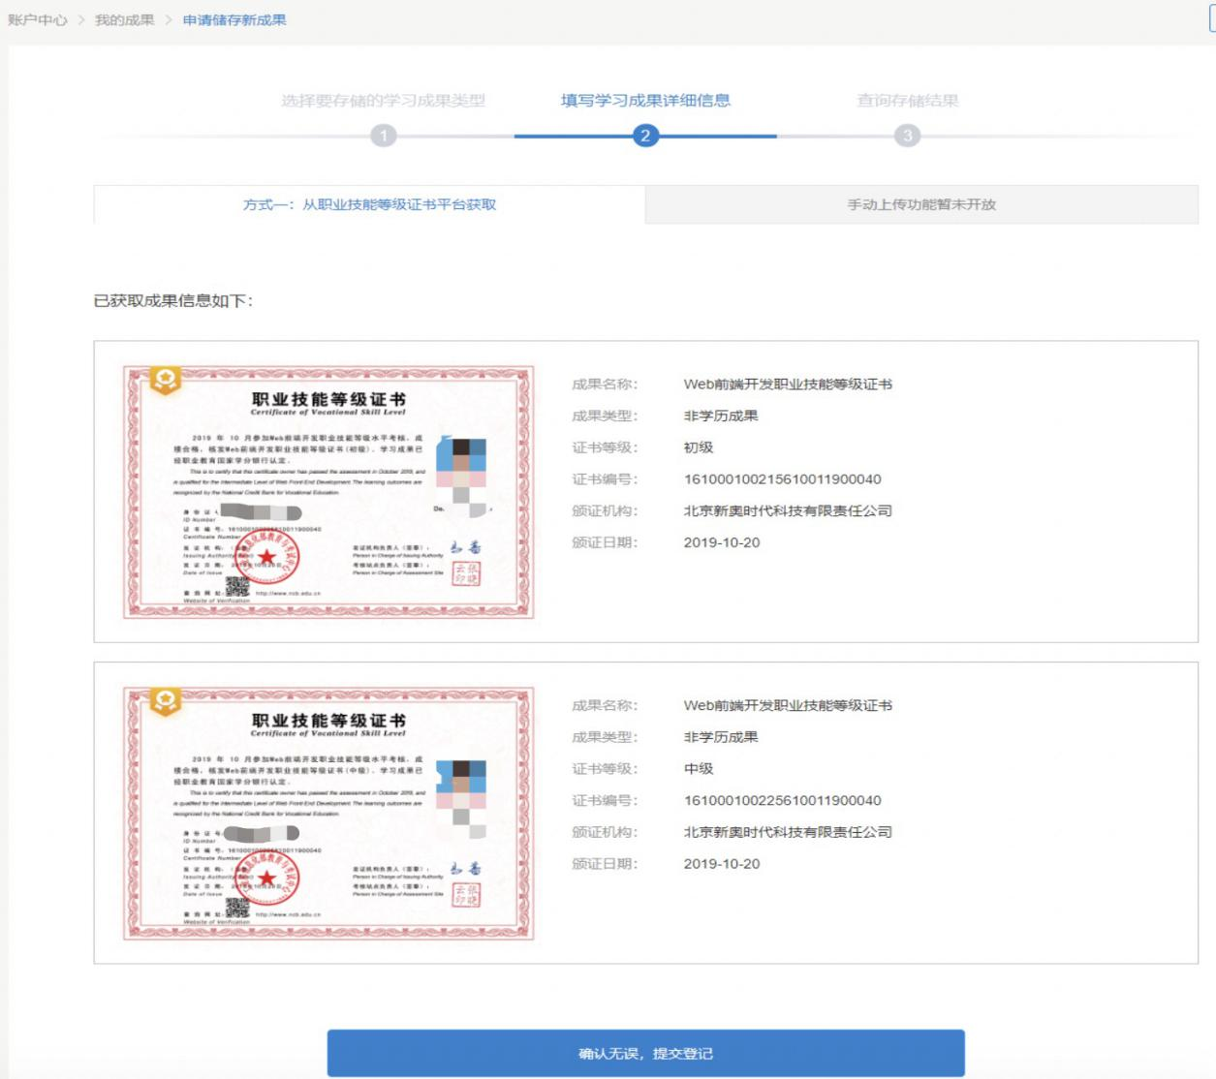

图4 自动获取证书信息页面